* Làm nổi bật logo, có thể to hơn hoặc thay đổi nền logo
* Khung chứa logo có viền
* Bỏ ảnh nền banner thay = graphic hoặc ảnh màu đơn giản
* Gộp banner + giới thiệu các tính năng làm 1 ( 3 tính năng giao diện mobile là hàng dọc, pc là hàng ngang)
* Bỏ we offer, provider, + ảnh này
* 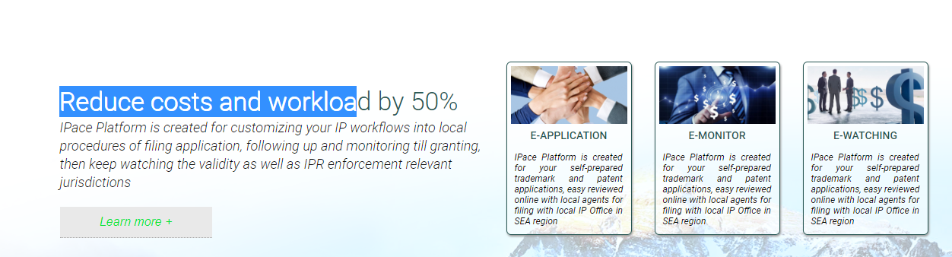
* TÍnh năng chuyển từ ngang -> dọc
* Đăng ký cho xuống dưới cùng bên trên footer
* Hơi tối màu -> cho sáng lên
* Thay sign up = sign in
* Thay đổi cỡ chữ cho hợp lý
* Font : calibri hoac sans sirif
* Phí ẩn đi
* Footer
  + Thay contact us _> follow us
  + Bỏ địa chỉ thay bằng
    - Terms & Conditions
    - Privacy Policy
    - Allrights reserved @iPace